Vaticano – El nuevo “Directorio para la catequesis”. Para los Salesianos la catequesis es una dimensión fundamental de la misión

26 Junio 2020
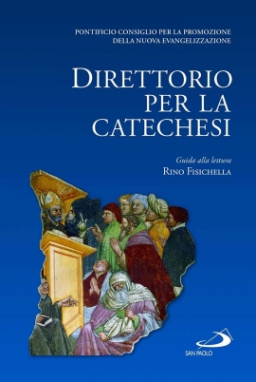
(ANS - Ciudad del Vaticano) - En el Salón “Juan Pablo II” de la Oficina de Prensa de la Santa Sede, ayer, 25 de junio, tuvo lugar la conferencia de prensa de presentación del “Directorio para la catequesis2 elaborado por el Pontificio Consejo para la Promoción de la Nueva Evangelización (PCPNE). Para los que se dedican a la catequesis, como los Salesianos, la publicación del Directorio “puede ser un gran desafío positivo, porque permite experimentar la dinámica del movimiento catequístico que siempre ha tenido una presencia significativa en la vida de la comunidad cristiana”, como explicó Mons. Rino Fisichella, Presidente del PCPNE.
El Directorio para la Catequesis es un documento de la Santa Sede confiado a toda la Iglesia. Sin embargo, dirigido principalmente a los obispos, servirá sobre todo para la labor ordinaria de evangelización de sacerdotes, diáconos, personas consagradas y millones de catequistas.
El texto presentado ayer, es resultado de una extensa consulta internacional, es el tercero documento desde el Concilio Vaticano II. Los dos anteriores han marcado los últimos cincuenta años de la historia de la catequesis, pero Mons. Fisichella indicó dos requisitos específicos para la realización de este nuevo Directorio: el gran desafío de la cultura digital; y el nivel teológico y eclesial, la necesidad de seguir los caminos sinodales emprendidos por la Iglesia en los últimos quince años.
A continuación, el prelado destacó la importancia del Directorio como un apoyo a una “catequesis kerigmática”, en la que “El corazón de la catequesis es el anuncio de la persona de Jesucristo, que va más allá de los límites del espacio y del tiempo para presentarse a cada generación como la novedad que se ofrece para alcanzar el sentido de la vida”.
El Directorio se desarrolla desarrollando diversos temas que refieren al objetivo básico: “La catequesis, en definitiva, tiene como objetivo conducir al conocimiento del amor cristiano que lleva a quienes lo han acogido a convertirse en discípulos evangelizadores”.
Una novedad, por ejemplo, es el vínculo entre la evangelización y el catecumenado en sus diversos significados. En este contexto se quiere promover esa “conversión pastoral” que sirve para liberar a la catequesis de aquellos lazos que le impiden ser eficaz, como el “esquema escolar” con el que a menudo se ofrece el catecismo.
Posteriormente, se hace hincapié en la importancia de la formación de los catequistas en el uso del "camino de la belleza", indicado como una de las "fuentes" de la catequesis.
Otra dimensión en la que el Directorio pone el acento es la de mantener unido el misterio de la fe, “articulándolo en las diferentes fases de expresión” (teología, liturgia, caridad).
El nuevo Directorio, “presenta la catequesis kerigmática que ... encuentra su punto fuerte en el encuentro”, porque “durante demasiado tiempo la catequesis ha centrado su compromiso en dar a conocer los contenidos de la fe y de la pedagogía para transmitirlos, dejando de lado el momento decisivo, el acto de elegir la fe y dar el propio asentimiento; mientras que la catequesis que da la primacía al kerigma, subraya ante todo que la elección de la fe es un acto de libertad porque se descubre que se es amado”.

